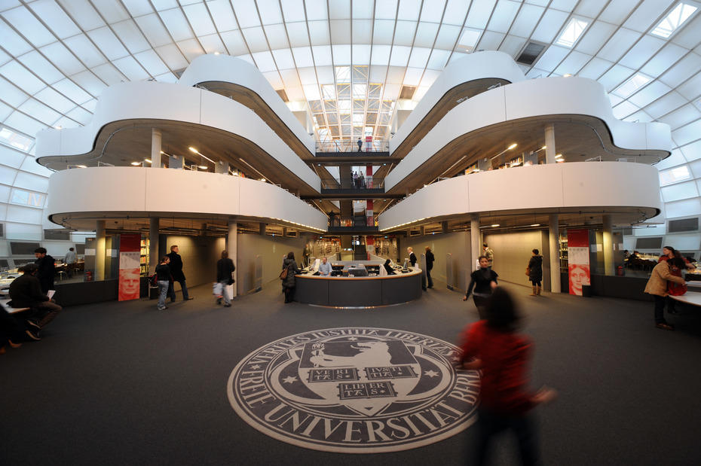

AStimulating and Rewarding

Experience

Academically, Culturally, Personally

柏林自由大学夏季人文研修课程

Freie Universität Berlin Summer Courses

**学校简介**

柏林自由大学（德语：Freie Universität Berlin）创建于1948年，前身为柏林大学，是德国首都柏林最大的综合性公立大学，也是由德国政府评出的九所精英大学之一，该校是德国首批赢得德国精英大学称号的大学，是欧洲大陆乃至世界著名高校之一。真理，公平，自由是柏林自由大学的校训。

柏林自由大学人文研修课程，将为全球在校本科及研究生提供了充实的学术学习内容，丰富的课程将涵盖政治、哲学、历史、建筑、传媒、艺术人文等柏林自由大学的优势专业，以及半密集式德语课程。

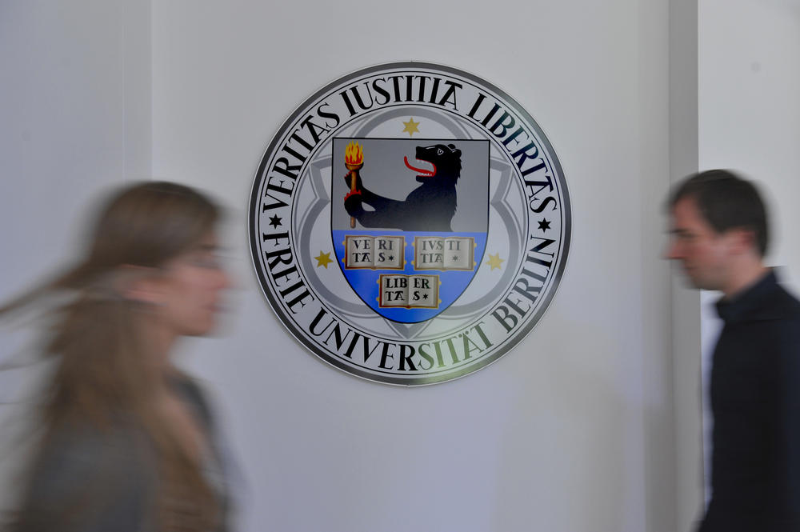

**项目特色**

【国际课堂】与来自全球的优秀学生同堂，与顶尖教授零距离接触

【品质学科】精选优势专业课程，理论与实地考察相结合

【官方学分】学生可获官方成绩单，以及柏林自由大学学分

【活动体验】领略当地风土人情，极大拓宽视野，感受德国风情

【成长收获】专业学习，语言强化，视野拓展，人格培养

【服务保障】让留学变简单，让家人更安心

报名截止日期：2019年4月30日

**学期安排**

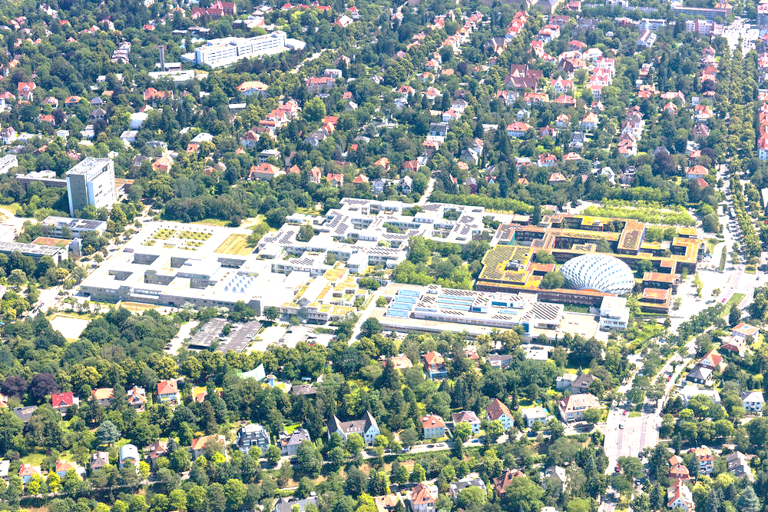

项目时间：2019年7月13日至8月10日（4周）

宿舍入住：柏林当地时间7月13日10:00至18:00

宿舍退房：柏林当地时间8月10日10:00之后，8月10日晚将不再提供住宿

项目期间的课程分为A-Track和B-Track两大类：

A-Track：包含专业课（Subject Course）和语言课（Language Courses）

B-Track：只包含专业课（Subject Course）

学生在选课时，必须分别从A-Track及B-Track课程列表中，各挑选1门课程进行组合。即：

* 1门A-Track语言课+1门B-Track专业课，或
* 1门A-Track专业课+1门B-Track专业课



**学期课程**

|  |  |  |  |
| --- | --- | --- | --- |
| A-Track：Subject Course / Monday & Thursday（所有课程均为4学分） | | | |
| No. | 课程名称 | 授课语言 | 课时 |
| 3.01 | Architecture in Berlin. A Walk through History | English | 48 |
| 3.03 | Law, Society and Politics in Comparative Perspective |
| 3.04 | German Political Communications in a Digital Age |
| 3.05 | Twentieth Century Berlin: People, Places, Words |
| 3.06 | Global Challenges - Sustainable Futures |
| 3.07 | International Finance |

|  |  |  |  |
| --- | --- | --- | --- |
| A-Track：Language Courses / Monday, Wednesday & Thursday（所有课程均为4学分） | | | |
| No. | 课程名称 | 授课语言 | 课时 |
| 3.08 | Semi-Intensive German Language Beginner A1 | German | 72 |
| 3.09 | Semi-Intensive German Language Beginner A2 |
| 3.10 | Semi-Intensive German Language Intermediate B1 |
| 3.11 | Semi-Intensive German Language Intermediate Advanced B2 |
| 3.12 | Semi-Intensive German Language Advanced C1 |

|  |  |  |  |
| --- | --- | --- | --- |
| B-Track：Subject Course / Tuesday & Friday（所有课程均为4学分） | | | |
| No. | 课程名称 | 授课语言 | 课时 |
| 3.13 | The Cold War | English | 48 |
| 3.14 | European Business Management |
| 3.15 | The European Union in the 21st Century: Internal and External Challenges |
| 3.16 | Europe, Migration, Refugees |
| 3.17 | International Relations and Contemporary Politics |
| 3.18 | Schlüsselwerke der deutschenLiteratur von der Klassik bis zurGegenwart | German |
| 3.20 | Berlin and the Digital Music Era | English | 48 |
| 3.21 | German Philosophy: From Kant to Habermas |
| 3.22 | Popular Culture: Berlin and Beyond |
| 3.23 | History of European Art: Centres, Protagonists, and Cultural Identities |

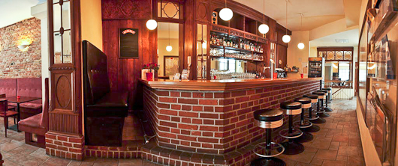

**柏林生活**

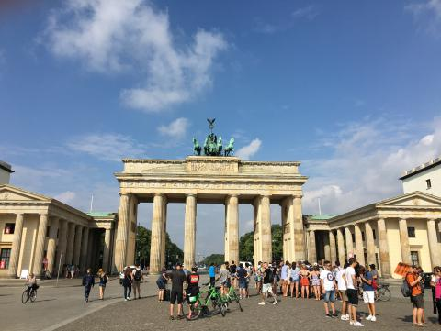

1. 住宿和餐饮

柏林自由大学向学生提供了多种住宿选择，价格约为420至700欧元，学生可根据自己的喜好选择。学生个人生活费的高低取决于个人生活习惯和需求标准。一般每天人均餐饮消费约10至20欧元。

2. 课外生活

学校在项目期间组织了一些课外活动，学生可根据爱好选择参加（自费）。

|  |  |  |
| --- | --- | --- |
| Activities | Date | Price |
| 1，River Boat Tour through Downtown Berlin | 7月17日 | Free |
| 2，Visit of the Reichstag building and the Federal Parliament | （暂未公布） | Free |
| 3，Daytrip to Potsdam   * Guided city tour by bus including guided walks * Guided tour of Sanssouci Palace * Extension ticket (C-ticket) for Berlin's public transportation system | 7月20日 | 35欧元 |
| 4，Weekend excursion to Dresden   * Round trip by bus * 1 night (incl. breakfast) in a youth hostel * 1 day-ticket for public transportation * Guided city tour * Guided tour of the Dresden Zwinger including Mathematical-Physical Salon, Porcelain Collection and Old Masters Picture Gallery | 7月27-28日 | 130欧元 |
| 5，Daytrip to Leipzig   * Round trip by bus * Guided city tour with a focus on the peaceful revolution in 1989 * Visit to the Monument to the Battle of Nations | 8月3日 | 60欧元 |

学生还利用课余时间，约上同学一起参观国会大厦，勃兰登堡门，菩提树下大街，柏林墙，犹太人纪念碑等等，亲身体验德国首都柏林的深厚历史和文化，丰富自己的留德生活。

**项目费用**

**4090欧元**

费用包含：申请费、学费、校方指定医疗保险、海外保险费、材料国际邮费等。

不包含：住宿费、签证费、国际往返机票（原则上统一订票）、课外活动费、餐费、交通费、行李超重费、个人购物消费、其他“包含费用”以外的费用。

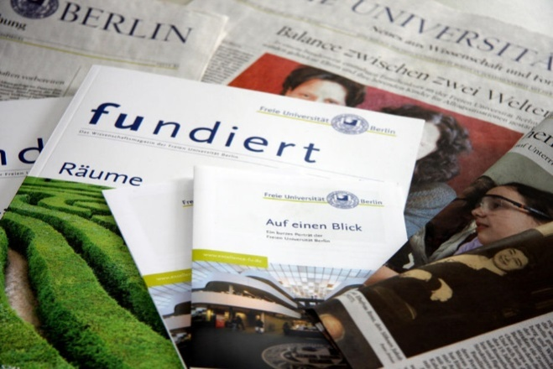

**申请条件**

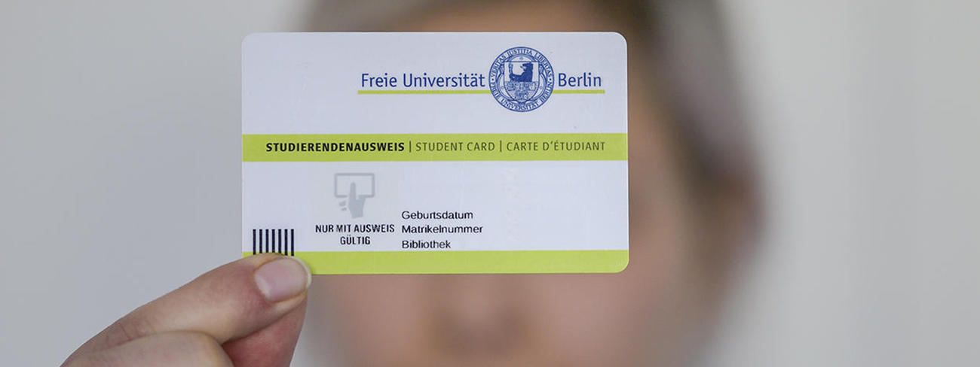

全日制在校生，品学兼优

英语成绩需达到CET4级以上，建议CET6级水平

德语成绩没有具体的要求

如学生选择A-Track中的半密集式德语课程，学校为了确保所有的学生选上最适合自己的德语语言课程，将会通过学生自我评估、德语在线测试、德语面试（开学后）的方式来评价学生德语能力并分配最合适的班级。

**申请材料**

* 个人身份证、护照扫描件各1份
* 语言成绩单扫描件
* 项目报名表及住宿申请表

**报名流程**



* 填写报名表，并发送至主办方报名邮箱：bjdq@xf-world.org；
* 缴纳项目费，并与主办方签订项目协议；
* 在学生获得录取后协助学生准备签证材料；
* 行前指导。

**联系方式**

柏林自由大学人文研修课程遴选中心

报名邮箱：[bjdq@xf-world.org](mailto:bjdq@xf-world.org)

咨询电话：13681049711或010-80698305转812

官方网站：http://duanqi.xf-world.org/

|  |  |  |  |  |  |  |  |  |  |  |  |  |  |
| --- | --- | --- | --- | --- | --- | --- | --- | --- | --- | --- | --- | --- | --- |
| 柏林自由大学人文研修项目报名表 | | | | | | | | | | | | | |
| **Part 1 申请者身份信息（中文填写）** | | | | | | | | | | | | | |
| 姓 | 中文 | 名 | | 中文 | | | 出生日期 | | 年/月/日 | | | 性别 |  |
| 姓 | 拼音 | 名 | | 拼音 | | | 出生地 | |  | | | 民族 |  |
| 身份证号 |  | | | | | | 有效期 | | 年/月/日 | | | 国籍 |  |
| **Part 2申请者旅行证件信息（中文填写）** | | | | | | | | | | | | | |
| 护照号 |  | 有效期 | | 年/月/日 | | | 签发地 | |  | | | 旧护照号 | 若有 |
| 有效签证 | （请填写目前持有的所有有效签证的国家、类别、有效期 | | | | 拒签历史及理由 | | | | 若有 | | | | |
| **Part 3 申请者学术信息（中/英文填写）** | | | | | | | | | | | | | |
| 入学年份 |  | 学制 | | 2/3/4/5年 | | | 在读学历 | | 本 / 研 | | | 年级 |  |
| 在读院校 | 中文 | | | | | | 在读院校 | | 英文 | | | | |
| 院系 | 中文 | | | | | | 院系 | | 英文 | | | | |
| 专业 | 中文 | | | | | | 专业 | | 英文 | | | | |
| CET4成绩 |  | CET6成绩 | |  | | | GPA | | 绩点 / 满分 | | | | |
| 德语水平 | | 无 / 基础 / 中级 / 中上级 / 高级 | | | | | 是否希望转换本次学分 | | | | 是 / 否 | | |
| TOEFL成绩 |  | 小分成绩 | | 听力 / 阅读 / 口语 / 写作 | | | | | | | | 考试时间 | 年/月/日 |
| IELTS成绩 |  | 小分成绩 | | 听力 / 阅读 / 口语 / 写作 | | | | | | | | 考试时间 | 年/月/日 |
| **Part 4 申请者通讯信息（中文填写）** | | | | | | | | | | | | | |
| 手机号码 |  | | | | | | 电子邮箱 | |  | | | | |
| QQ |  | | | | | | 微信 | |  | | | | |
| 居住地址 | （请认真、完整填写，请填写长期居住、生活的地址，如学校宿舍地址或家庭地址） | | | | | | | | | | | 邮编 |  |
| 邮寄地址 | （请认真、完整填写以便邮寄录取信等重要材料） | | | | | | | | | | | 邮编 |  |
| 紧急联络人信息 | | 姓名 |  | | | 性别 | |  | | 关系 | | |  |
| 手机号码 |  | | | | | 电子邮箱 | |  | | | | | |
| 居住地址 | （请认真、完整填写长期居住、生活的地址，如家庭或单位地址） | | | | | | | | | 邮编 | | |  |

|  |  |  |  |
| --- | --- | --- | --- |
| **Part 5 选课确认信息（英文填写）** | | | |
| * **请填写您想参加的课程** | | | |
| **A-Track:** 课程编号，课程名称  and  **B-Track:** 课程编号，课程名称 | | | |
| * **请用“√”选出您想申请的住宿类型（必填）：** | | | |
| **住宿类型** | | **价格** | **请打“√”表示** |
| 1，Single room in shared apartment (Studentenwerk) | | 420欧元 | （） |
| 2，Single room in shared apartment (Studentendorf) | | 420欧元 | （） |
| 3，Single apartment | | 645欧元 | （） |
| 4，Homestay | | 695欧元 | （） |
| * **请用“√”选出您想申请参加的课外活动（选填）：** | | | |
| **活动项目** | **日期** | **价格** | **请打“√”表示** |
| 1，River Boat Tour through Downtown Berlin | 7月17日 | Free | （） |
| 2，Visit of the Reichstag building and the Federal Parliament | （暂未公布） | Free | （） |
| 3，Daytrip to Potsdam | 7月20日 | 35欧元 | （） |
| 4，Weekend excursion to Dresden | 7月27-28日 | 130欧元 | （） |
| 5，Daytrip to Leipzig | 8月3日 | 60欧元 | （） |